**Fibre Clinix** Press Release von **Schwarzkopf Professional**

**Erscheinungsdatum:** September 2020

*Produktlaunch*

***Voller Hingabe für perfekte Haartransformation: Schwarzkopf Professional launcht die kraftvolle Reparaturleistung mit Fibre Clinix – und das gänzlich individuell im Salon und zuhause***

**Das neue Fibre Clinix-Sortiment von Schwarzkopf Professional bietet dank fortschrittlichster und leistungsfähigster Reparaturtechnologie eine** **maßgeschneiderte und einzigartige Pflegelösung vom Salon bis zur täglichen Routine in den eigenen vier Wänden.**

Individualisierung und maßgeschneiderte Lösungen sind der Megatrend in den letzten Jahren. In der heutigen Gesellschaft möchte jeder Mensch als Individuum gesehen werden und sich dementsprechend behandelt fühlen. Dieser Trend ist in allen Bereichen immer mehr sichtbar von Autos über Lebensmittel bis hin zu Sneaker.

Auch in der Haarpflege und im Salon ist maßgeschneiderte Beratung und Dienstleistung ein Trend, dem der Friseur sich nicht verschließen sollte.

Zudem steigert sich das Wohlbefinden und das Selbstwertgefühl der Kunden mit gesundem und gepflegtem Haar. Brüchiges, sprödes und glanzloses Haar löst hingegen keine allzu positiven Gefühle aus. Doch mit den passenden Pflegeprodukten und Services kann das Haar wieder den einstigen Glanz zurückgewinnen. Da jedochjedes Haar so individuell wie die Trägerin ist, gilt es die Vielzahl an unterschiedlichen Bedürfnissen bei der Wahl zu berücksichtigen.

Auch daher ist der Bedarf an personalisierter Haarpflege gestiegen - sowohl im Salon als auch zuhause. Hierbei kann es jedoch herausfordernd sein, die passende Lösung zu finden, da oft mehrere Haarprobleme gleichzeitig bestehen: von trockenem und geschädigtem bis hin zu coloriertem und feinem Haar (und allen Haarzuständen, die dazwischen liegen). Aus diesem Grund ist fachkundige Beratung durch einen professionellen Friseur auf der einen und maßgeschneiderte Haarpflege auf der anderen Seite sehr gefragt.

Glücklicherweise ist mit **Fibre Clinix** nun die fortschrittlichste und leistungsstärkste Schwarzkopf Professional-Reparaturtechnologie erhältlich, die in jeder Pflegephase eine individuelle Anpassung bietet.

**Fibre Clinix** bietet die Lösung für maßgeschneiderte Services im Salon sowie für die Heimanwendung und die Expertise des Friseurs bei der Diagnose und Beratung ist die Grundlage. Mit dieser Serie wird dem Friseur die Möglichkeit gegeben diesen Megatrend zu bedienen und somit, den Kunden glücklich zu machen, der Wert auf Individualisierung und hochwertiger Pflege legt. **Fibre Clinix** ist salonexklusiv und bietet somit dem Salonunternehmer gegenüber den Onlinehandel und Shopsystem einen klaren Vorteil.

**Fibre Clinix: für überzeugende Ergebnisse im Salon & zuhause**

Die neue revolutionäre Pflegeserie ist dabei nicht nur dank der Verpackung in zarten Pastelltönen ein absoluter Eyecatcher. Der leistungsstarke Service-Ansatz bietet zudem individuell anpassbare Treatments und transformative Ergebnisse - vom ersten Gebrauch an. So beginnt die Haartransformation mit einem ganzheitlichen Ansatz im Salon des Vertrauens mit einem maßgeschneiderten Tribond-Service, der das Haar augenblicklich transformiert, um gesundes Haar zurückzugewinnen – im Anschluss wird der Effekt zuhause verlängert:

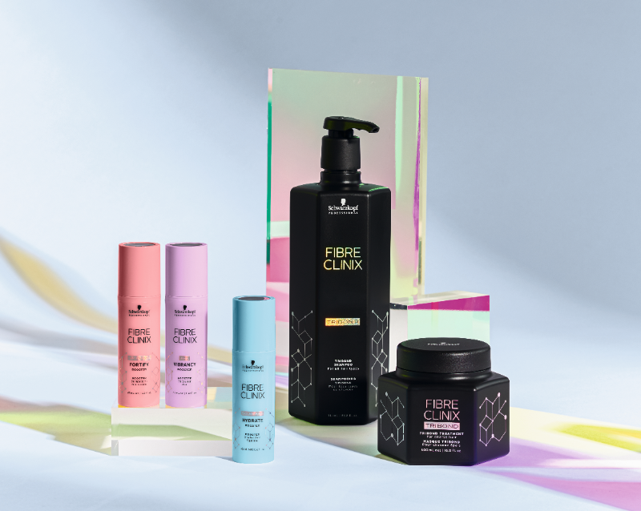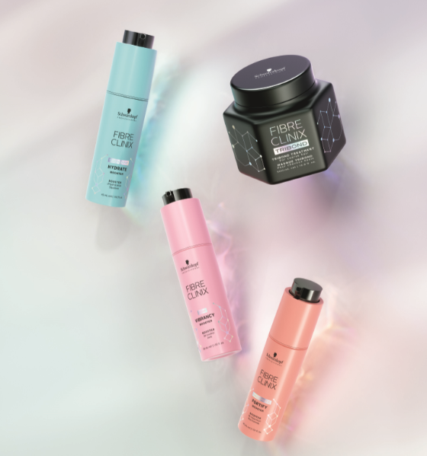

**Professionelle Pflegeservices im Salon:**

**Reinigen** – Das sanfte und dabei hochwirksame Fibre Clinix-Tribond-Shampoo reinigt und bereitet die Haarstruktur auf ein individuell angestimmtes Fibre Clinix-Treatment vor.

**Behandeln** – Je nach spezifischer Haarstruktur kommt ein Fibre Clinix-Tribond-Treatment für feines oder kräftiges Haar zum Einsatz. Die leistungsstarke Formel verbindet die innere Haarstruktur wieder, was für verbesserte Elastizität und Festigkeit sorgt. Zudem wird die äußere Haarstruktur versiegelt, um so eine bessere Griffigkeit und strahlenden Glanz zu erhalten.

**Individuell anpassen** – Eine Vielzahl an Fibre Clinix-Boostern lässt sich mit den entsprechenden Fibre Clinix-Tribond-Treatments kombinieren, um innere und äußere Haarschäden je nach spezifischen Haarbedürfnissen gezielt zu behandeln:

* **Fibre Clinix Vibrancy Booster** – für coloriertes Haar.
* **Fibre Clinix Fortify Booster** – für geschädigtes Haar.
* **Fibre Clinix Hydrate Booster** – für trockenes Haar.
* **Fibre Clinix Volumize Booster** – für feines Haar.
* **Fibre Clinix Tame Booster** – für widerspenstiges Haar.

**Nach dem Colour-Service den Effekt zuhause verlängern:**

Aufgrund der leistungsstarken Reparaturleistung und vollständig anpassbaren Optionen ist Fibre Clinix die ideale Farbnachbehandlung für gestärktes und lebendigeres Haar. Im eigenen Bad hilft Fibre Clinix die Coloration im Haar einzuschließen und sorgt so für bis zu 90% Farberhalt!

**Pflege zu Hause – mit neuen von der Hautpflege inspirierten aktiven Inhaltsstoffen:**

Für langanhaltende Ergebnisse wird die Pflege zuhause mit einer auf die spezifischen Haarbedürfnisse zugeschnittenen mühelosen Pflege-Routine fortgesetzt. Jede Serie wurde dabei mit von der Hautpflege inspirierten Inhaltsstoffen entwickelt:

* **Fibre Clinix Vibrancy** – die Formel mit Alpha-Hydroxysäure (AHA) verstärkt die Farbbrillanz für langanhaltende Farbergebnisse.
* **Fibre Clinix Fortify** – die Formel mit Niacinamid stärkt und nährt die Haarfaser.
* **Fibre Clinix Hydrate** – die Formel mit Squalan-Komplex gleicht den Feuchtigkeitsgehalt aus und hilft, die Elastizität zu erhöhen.
* **Fibre Clinix Volumize** – die Formel mit Phytokin sorgt für ein unbeschwertes Haargefühl und sichtbare Fülle.
* **Fibre Clinix Tame** – die Formel mit Ceramid bändigt das Haar und sorgt für einen glättenden Anti-Frizz-Effekt.

Fibre Clinix für die Anwendung zuhause enthält in den verschiedenen Serien folgenden Produkte: Shampoo, Conditioner, Treatment, Spezialpflegeprodukte und Booster.

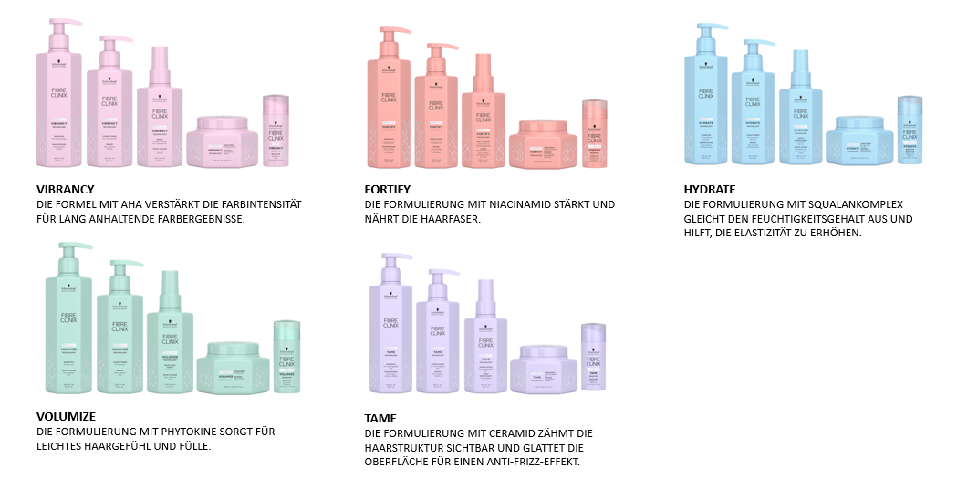

*Tipp: Für eine gänzlich individuelle Anpassung kann der jeweilige Fibre Clinix Booster mit den Fibre Clinix-Treatments gemixt werden, um bei jeder Anwendung mehrere Haarbedürfnisse zu erfüllen.*

**Fibre Clinix Technologie:**

Dank der leistungsstarken Schwarzkopf Professional-Repair-Technologie hat Fibre Clinix mit individualisierbaren Produkten für alle Haartypen im Salon und zuhause einen neuen Meilenstein gesetzt:

* **Triple Bonding Technologie** – Die nächste Generation der Haar-Bonding-Technologie, basierend auf 10 Jahren Forschung, stärkt die Haarstruktur von innen heraus, indem neue Bindungen aufbaut werden, was bis zu 10-mal stärkerem Haar führt*.
* **C21-Technologie** – Die hochwirksame Haaraufbautechnologie, die die äußere Schuppenschicht versiegelt, die im Haar vorhandenen 21-Lipidketten repariert und damit für verbesserten Glanz und bessere Handhabbarkeit sorgt.

Bei Anwendung des Tribond-Shampoos und den Treatments stellt die Technologie die innere und äußere Haarstruktur für bis zu 60 Tage** wieder her, mit vollständiger Versiegelung der Haaroberfläche***.

**Fibre Clinix online und digital:**

Weitere **Fibre Clinix** Produktdetails finden sich auf der Schwarzkopf Professional Website: **[www.schwarzkopf-professional.](http://www.schwarzkopf-professional.)com**. Um Inspirationen und einen Einblick in mögliche Produktergebnisse zu erhalten, zudem einfach **@schwarzkopfpro.com** und **#FibreClinix** folgen. Darüber hinaus sind digitale Informations- und Lernmöglichkeiten durch die ASK Education eAcademy: **ask-elearning.com** erhältlich.

**Die neuen Fibre Clinix Produkte und Services sind ab September 2020 erhältlich.**

*Bei Verwendung der Fibre Clinix-Produkte vs. unbehandeltem Haar.

**Bei Verwendung der Fibre Clinix-Pflege für zuhause.

***Nasskammtest vs. unbehandeltes Haar

Über Henkel

Henkel verfügt weltweit über ein ausgewogenes und diversifiziertes Portfolio. Mit starken Marken, Innovationen und Technologien hält das Unternehmen mit seinen drei Unternehmensbereichen führende Marktpositionen – sowohl im Industrie- als auch im Konsumentengeschäft: So ist Henkel Adhesive Technologies globaler Marktführer im Klebstoffbereich. Auch mit den Unternehmensbereichen Laundry & Home Care und Beauty Care ist das Unternehmen in vielen Märkten und Kategorien führend. Henkel wurde 1876 gegründet und blickt auf eine über 140-jährige Erfolgsgeschichte zurück. Im Geschäftsjahr 2020 erzielte Henkel einen Umsatz von über 19 Mrd. Euro und ein bereinigtes betriebliches Ergebnis von rund 2,6 Mrd. Euro. Henkel beschäftigt weltweit mehr als 53.000 Mitarbeiter, die ein vielfältiges Team bilden – verbunden durch eine starke Unternehmenskultur, einen gemeinsamen Unternehmenszweck und gemeinsame Werte. Die führende Rolle von Henkel im Bereich Nachhaltigkeit wird durch viele internationale Indizes und Rankings bestätigt. Die Vorzugsaktien von Henkel sind im DAX notiert. Weitere Informationen finden Sie unter www.henkel.de..

**Schwarzkopf Professional: Öffentlichkeitsarbeit**

**Katja Kärner**

**Telefon:** +49 40 8824 - 2465

**Telefax:** +49 40 8824 - 2295

**E-Mail:** [katja.kaerner@henkel.com](mailto:katja.kaerner@henkel.com)

Henkel AG & Co. KGaA

**Presseanfragen bitte an Rheincom PR**

**Caroline Rhein**

**Telefon:** +49 40 - 432136 - 0

**E-Mail:** [schwarzkopfprofessional@rheincom.de](mailto:schwarzkopfprofessional@rheincom.de)

Rheincom PR